Груша
Сорт «Лада»

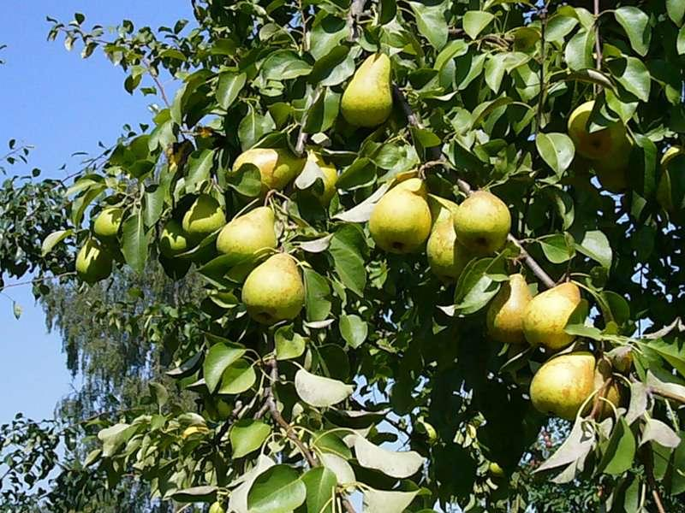

Ботаническое описание:
Кустарник семейства Жимолостные (Caprifoliaceae) высотой 1,5–1,8 м. Характеризуется:
− Округлой, раскидистой, разреженной кроной средней густоты
− Прямыми или слегка изогнутыми побегами средней толщины, зелёными, без опушения
− Листьями среднего размера, удлинённо-овальными, матовыми, кожистыми, гладкими, с выпуклым основанием, иногда с мелкой выемкой
− Цветками с воронковидными венчиками, появляющимися в конце весны — начале лета
− Плодами-ягодами удлинённо-овальной формы с заострённой верхушкой, длиной до 3,5 см , тёмно-синей окраски с сильным восковым налётом, с тонкой кожицей
− Мякотью нежной, сочной, сладкого вкуса с нежным ароматом, практически без горчинки
Ареал произрастания и селекция
Сорт выведен в ФГУП «Бакчарское» (Томская область) селекционерами И.К. Гидзюком, Н.В. Савинковой и А.П. Павловской . Получен в 1978 году путём межвидовой гибридизации отборной формы жимолости Турчанинова 1-39-23 с сортом Роксана (жимолость камчатская) . Включён в Госреестр в 2011 году, допущен к использованию во всех регионах Российской Федерации . Предпочитает:
✔ Солнечные, защищённые от ветра участки
✔ Плодородные, влагоёмкие, окультуренные почвы
✔ Регулярный полив в засушливые периоды
Сбор урожая
Оптимальные сроки:
− Ягоды: третья декада июня — начало июля (среднераннего срока созревания)
− Созревание дружное, сбор проводится по мере созревания ягод, возможен механизированный сбор отряхиванием
Химический состав и пищевая ценность:
− Витамин С: 42,3 мг/100 г
− Сахара: 9,8%
− Кислоты: 1,32%
− Соотношение сахара и кислоты — 7,4, что обеспечивает кисло-сладкий вкус с преобладанием сладости
Хозяйственная характеристика:
− Скороплодность: вступает в плодоношение на 3–4 год
− Урожайность: высокая — в среднем 2,5–3,2 кг с куста, до 3,8 кг при благоприятных условиях ; в промышленных насаждениях — 106 ц/га
− Самоплодность: самобесплодный, требует сортов-опылителей. Лучшие опылители: Томичка, Сибирячка, Бакчарский Великан, Югана, Стрежевчанка, а также все одновременно цветущие формы жимолости Турчанинова и камчатской
− Осыпаемость: прочность прикрепления плодов слабая, созревшие ягоды склонны к осыпанию (до 30% урожая)
Устойчивость:
− Зимостойкость высокая (выдерживает морозы до -45°C)
− Засухоустойчивость и жаростойкость высокие
− Устойчивость к болезням и вредителям высокая, на уровне стандартных сортов, практически не повреждается
Формы применения:
✔ Свежие ягоды (дегустационная оценка 4,9 балла из 5)
✔ Продукты переработки: варенье, джемы, компоты, соки, вино
✔ Заморозка и сушка
✔ Диетическое и лечебно-профилактическое питание
Интересные факты:
• Сорт «Сильгинка» — одна из первых «окультуренных» разновидностей жимолости, созданных в Бакчарском питомнике в 1978 году
• Ягоды отличаются практически полным отсутствием характерной для жимолости горчинки, что делает их одними из самых вкусных среди всех сортов
• Сорт получил высокую дегустационную оценку 4,9 балла, что является одним из лучших показателей для жимолости
• Ягоды крупные, одномерные, удобны для сбора, в том числе механизированным способом отряхиванием
• Куст сильнорослый, достигает высоты 1,8 м, что выше многих других сортов жимолости

